Cari Solusi Materi TKJ terbaru dan terlengkap…. Hanya Di **SiniCari.Blogspot.com**

**SiniCari.Blogspot.com**

**Belajar itu,**

**Tidak harus menunggu materi dari guru**

**Inisiatif Mencari itulah BELAJAR….**

Cari Solusi Materi TKJ terbaru dan terlengkap…. Hanya Di **SiniCari.Blogspot.com**

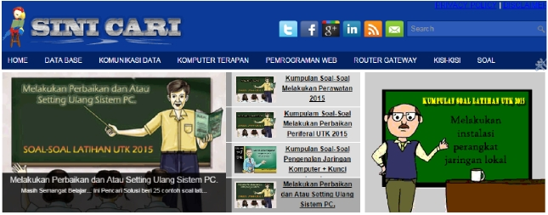

Cari Solusi Materi TKJ terbaru dan terlengkap…. Hanya Di **SiniCari.Blogspot.com**

I. PILIHAN GANDA

Pilihlah salah satu jawaban yang paling tepat dengan cara memberi tanda silang pada

huruf A, B, C, D,atau E !

1. Salah satu contoh ragam komunikasi audio yang informasinya dipancarkan ke

segala arah tetapi jumlah pengirim dan penerima informasi terbatas adalah

A. Komunikasi Radio Siaran

B. Komunikasi Radio Amatir

C. Komunikasi Radio Panggil

D. Komunikasi Telepon

E. Komunikasi Toa

2. Perhatikan gambar dibawah ini !

Urutan model komunikasi data yang benar adalah …

A. Source, Transmission System, Transmiter , Receiver, Destination

B. Source, Transmission System, Transmiter, Destination, Receiver

C. Source, Transmiter, Receiver, Transmission System, Destination

D. Source, Transmiter, Transmission System, Destination, Receiver

E. Source, Transmiter, Transmission System, Receiver, Destination

3. Organisasi global yang ada dan didirikan untuk mengatur penggunaan frekuensi

radio (RF) diseluruh penjuru dunia adalah ...

A. IEEE

B. IETF

C. ISO

D. ITU-R

Cari Solusi Materi TKJ terbaru dan terlengkap…. Hanya Di **SiniCari.Blogspot.com**

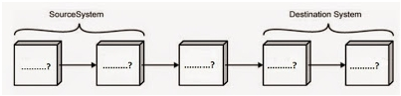

Cari Solusi Materi TKJ terbaru dan terlengkap…. Hanya Di **SiniCari.Blogspot.com**

E. ECMA

4. Proses yang membuat satu jenis paket data jaringan menjadi jenis data lainnya

adalah …:

A. Enkapsulasi

B. Segmentasi

C. Fragmentasi

D. Standarisasi

E. Referensi

5. Perhatikan proses komunikasi telepon kabel dibawah ini !

1. Suara dari pengirim diterima oleh alat yang disebut microphone

2. Sinyal tersebut disalurkan melalui kabel ke pusat telekomunikasi

3. Dari pusat telekomunikasi, sinyal tersebut diteruskan kepada penerima

4. Microphone mengubah gelombang suara menjadi sinyal listrik kemudian disalurkan

oleh perangkat telepon

5. Setelah sampai ke penerima, maka sinyal tersebut diubah lagi menjadi gelombang

suara oleh alat yang disebut speaker

Urutan proses komunikasi telepon yang benar adalah …

A. 1,2,4,3,5

B. 1,4,2,5,3

C. 1,4,2,3,5

D. 1,4,3,2,5

E. 1,2,3,4,5

6. Teknologi komunikasi data WiMAX termasuk dalam teknologi komunikasi data …

A. 0G

B. 1G

C. 2G

D. 3G

E. 4G

7. Penggabungan 2 sinyal atau lebih untuk disalurkan ke satu saluran komunikasi data

sehingga terjadi efisiensi penggunaan saluran komunikasi

A. Multiplexer

B. Modem

C. Transmission Lines

D. Komputer

E. Terminal

Cari Solusi Materi TKJ terbaru dan terlengkap…. Hanya Di **SiniCari.Blogspot.com**

Cari Solusi Materi TKJ terbaru dan terlengkap…. Hanya Di **SiniCari.Blogspot.com**

8. Sebuah file dengan ukuran 512 kb, seharusnya dapat di kirim dalam waktu 4 detik.

Namun dalam kenyataannya file tersebut baru diterima dalam waktu 16 detik.

Berapakah bandwidth dan throughputnya…

A. Bandwidth = 128 kbps, Throughput = 16 kbps

B. Bandwidth = 128 kbps, Throughput = 32 kbps

C. Bandwidth = 256 kbps, Throughput = 64 kbps

D. Bandwidth = 256 kbps, Throughput = 128 kbps

E. Bandwidth = 256 kbps, Throughput = 256 kbps

9. Dibawah ini yang bukan termasuk perangkat dalam komunikasi VOIP adalah …

A. PBX

B. Phone

C. Jaringan Internet

D. BTS

E. Modem

10. Dibawah ini yang bukan termasuk protokol pada jaringan softswitch adalah …

A. Protokol pengontrol panggilan

B. Protokol pengontrol Media Gateway

C. Protokol Frekuensi

D. Protokol Signaling Gateway

E. Protokol transport

II. Esay

Jawablah pertanyaan di bawah ini dengan tepat, singkat dan benar !

1. Gambarkan contoh model komunikasi data !

2. Jelaskan perbedaan telepon digital dengan telepon IP !

3. Bagaimana jika dalam suatu daerah tidak dapat dibangun tower pemancar / BTS

untuk media transmisi. Apa yang harus dilakukan ?

4. Sebutkan dan jelaskan 2 jenis bandwidth dalam sebuah jaringan !

5. Sebutkan 2 keuntungan menggunakan VOIP !

Cari Solusi Materi TKJ terbaru dan terlengkap…. Hanya Di **SiniCari.Blogspot.com**